 | Негосударственное частное образовательное учреждение высшего образования  «Технический университет УГМК»

МЕТОДИЧЕСКИЕ РЕКОМЕНДАЦИИ К ВЫПОЛНЕНИЮ ПРАКТИЧЕСКИХ РАБОТ ПО ДИСЦИПЛИНЕ

ТЕХНОЛОГИИ ПОДЗЕМНОЙ И КОМБИНИРОВАННОЙ РАЗРАБОТКИ РУДНЫХ МЕСТОРОЖДЕНИЙ

Специальность | 21.05.04 Горное дело
Cпециализация | Подземная разработка рудных месторождений
Уровень высшего образования | Cпециалитет
 | (бакалавриат, специалитет, магистратура)
Квалификация выпускника | горный инженер (специалист)

Автор - разработчик: Петрова О.В., канд. техн. наук, доцент
Рассмотрено на заседании кафедры разработки месторождений полезных ископаемых
Одобрено Методическим советом университета 30 июня 2021 г., протокол № 4

г. Верхняя Пышма
2021

ПРАКТИЧЕСКОЕ ЗАНЯТИЕ №1

ТЕМА
Усвоение терминологии, вариантов технологических схем и основных понятий и параметров комбинированной разработки рудных месторождений и факторов, определяющих их выбор.

ЦЕЛЬ и ЗАДАЧИ
Цель – ознакомление с технологией, основными понятиями м параметрами комбинированной разработки месторождений в свете современного представлений горных наук, перспектив развития и повышения эффективности способов добычи руды.
Задачи:
- изучение элементов залегания рудных тел;
- изображение в масштабе в трех проекциях рудного тела в соответствии с элементами его залегания по данным варианта индивидуального задания (таблица 1). Дополнительная информация по условиям залегания представлена в таблице 4.
- оценка массы и объема геологических запасов месторождения, количества содержащегося в нем условного металла
- выбор технологии открытых, открыто-подземных и подземных горных работ.

Методика выполнения работы
Привести информацию по элементам рудного тела.
Составить глоссарий применяемых терминов и определений комбинированной разработки месторождений полезных ископаемых (не менее 15-20).
Привести опыт комбинированной разработки месторождений технологиями согласно индивидуальному заданию.
В соответствии с исходными данными задания отобразить рудное тело, вмещающие породы и наносы в трех проекциях с указанием масштаба. По данным таблицы 2 определить предпочтительную технологию открытых горных работ, переходной зоны и подземных горных работ.
В соответствии с исходными данными, представленными в таблице 3, согласно варианту индивидуального задания, определить вид полезного ископаемого и с учетом изменения его содержания по глубине месторождения определить среднее арифметическое содержание металла β в рудном теле.
Количественная оценка запасов руды и металла в месторождении производится в соответствии с параметрами рудного тела и содержанием металла в рудной массе.
Запасы руды месторождения определяются:
$$Z^{M}=ρ_{p}mL_{ПР}\frac{H}{sinα}$$
Где ρ_{р} – плотность руды; m – мощность рудного тела; L_{пр} – длина рудного тела по простиранию; Н – глубина залегания рудного тела; α – угол падения рудного тела.
Запасы металла месторождения
М^{м} = Z^{М}β,
где β – среднее содержание полезного компонента по месторождению.
Все расчеты при выполнении заданий практикума целесообразно выполнять на компьютере с использованием графических редакторов и сохранением промежуточных результатов для последующих занятий. Задание на проверку высылать в формате PDF.

 |  | Таблица 1 - Характеристика горно-геологических условий месторождения
Вариант | Мощность рудного тела, м |  | Длина по падению, м | Длина по простиранию, м | Угол залегания рудного тела, град | Высота наносов, м | Крепость пород |  | Плотность руды, т/м3 |  | Производительность карьера, млн.т. |  | Производительность рудника в переходной зоне, млн.т. |  | Производительность подземного рудника, млн.т. |  | Вариант технологии отработки
Усл. Обоз. | М |  | Lпад | Lпр | α | Ннан | f |  | ρ |  | Ак |  | Аопя |  | Ап
1 | 25 |  | 600 | 3600 | 65 | 70 | 13 |  | 4,1 |  | 7 |  | 5 |  | 7 |  | 11
2 | 105 |  | 900 | 4200 | 70 | 75 | 10 |  | 3,2 |  | 15 |  | 5 |  | 15 |  | 12
3 | 90 |  | 800 | 2800 | 80 | 90 | 8 |  | 3,7 |  | 10 |  | 5 |  | 10 |  | 13
4 | 50 |  | 1100 | 2500 | 75 | 40 | 14 |  | 4,3 |  | 17 |  | 5 |  | 17 |  | 14
5 | 80 |  | 650 | 2000 | 60 | 40 | 12 |  | 2,6 |  | 5 |  | 5 |  | 5 |  | 15
6 | 40 |  | 500 | 1000 | 60 | 20 | 9 |  | 3,2 |  | 9 |  | 5 |  | 9 |  | 16
7 | 90 |  | 600 | 3600 | 75 | 100 | 11 |  | 3,9 |  | 10 |  | 5 |  | 10 |  | 17
8 | 40 |  | 800 | 1500 | 90 | 110 | 12 |  | 2,7 |  | 7 |  | 5 |  | 7 |  | 18
9 | 130 |  | 800 | 3000 | 70 | 150 | 10 |  | 2,9 |  | 15 |  | 5 |  | 15 |  | 19
10 | 100 |  | 1200 | 4000 | 65 | 110 | 12 |  | 3 |  | 10 |  | 5 |  | 10 |  | 20
11 | 100 |  | 400 | 3000 | 70 | 40 | 12 |  | 3,5 |  | 10 |  | 5 |  | 10 |  | 1
12 | 115 |  | 700 | 3500 | 75 | 100 | 14 |  | 4 |  | 15 |  | 5 |  | 15 |  | 2
13 | 120 |  | 900 | 2000 | 85 | 120 | 8 |  | 3 |  | 5 |  | 5 |  | 5 |  | 3
14 | 45 |  | 300 | 1000 | 80 | 30 | 10 |  | 2,5 |  | 3 |  | 5 |  | 3 |  | 4
15 | 75 |  | 1100 | 1500 | 70 | 380 | 13 |  | 3,7 |  | 4 |  | 5 |  | 4 |  | 5
16 | 30 |  | 500 | 1750 | 75 | 50 | 12 |  | 3,2 |  | 6 |  | 5 |  | 6 |  | 6
17 | 60 |  | 400 | 2250 | 75 | 40 | 15 |  | 2,8 |  | 5 |  | 5 |  | 5 |  | 7
18 | 50 |  | 750 | 3000 | 70 | 20 | 8 |  | 4,3 |  | 9 |  | 5 |  | 9 |  | 8
19 | 110 |  | 1200 | 4500 | 50 | 45 | 11 |  | 3,6 |  | 20 |  | 5 |  | 20 |  | 9
20 | 150 |  | 1500 | 5000 | 50 | 150 | 9 |  | 2,9 |  | 25 |  | 5 |  | 25 |  | 10

Таблица 2 – Характеристика технологий на различных этапах отработки запасов месторождения
№ варианта | Открытые горные работы | Открыто-подземный ярус | Подземные горные работы
1 | Система с внутренним отвалоообразованием | Система с естественным поддержанием очистного пространства и тросовым креплением | Система с естественным поддержанием очистного пространства
2 | Система с внутренним отвалоообразованием | Система с естественным поддержанием очистного пространства и тросовым креплением | Система с закладкой
3 | Система с внутренним отвалоообразованием | Система с естественным поддержанием очистного пространства и тросовым креплением | Система с обрушением
4 | Система с внутренним отвалоообразованием | Система с обрушением | Система с естественным поддержанием очистного пространства
5 | Система с внутренним отвалоообразованием | Система с обрушением | Система с закладкой
6 | Система с внутренним отвалоообразованием | Система с обрушением | Система с обрушением
7 | Система с внутренним отвалоообразованием | Система с закладкой | Система с естественным поддержанием очистного пространства
8 | Система с внутренним отвалоообразованием | Система с закладкой | Система с закладкой
9 | Система с внутренним отвалоообразованием | Система с закладкой | Система с обрушением
10 | Система с внешним отвалообразованием | Система с естественным поддержанием очистного пространства и тросовым креплением | Система с естественным поддержанием очистного пространства
11 | Система с внешним отвалообразованием | Система с естественным поддержанием очистного пространства и тросовым креплением | Система с закладкой
12 | Система с внешним отвалообразованием | Система с естественным поддержанием очистного пространства и тросовым креплением | Система с обрушением
13 | Система с внешним отвалообразованием | Система с обрушением | Система с естественным поддержанием очистного пространства
14 | Система с внешним отвалообразованием | Система с обрушением | Система с закладкой
15 | Система с внешним отвалообразованием | Система с обрушением | Система с обрушением
16 | Система с внешним отвалообразованием | Система с закладкой | Система с естественным поддержанием очистного пространства
17 | Система с внешним отвалообразованием | Система с закладкой | Система с закладкой
18 | Система с внешним отвалообразованием | Система с закладкой | Система с обрушением
19 | Система с внешним отвалообразованием | Система с естественным поддержанием очистного пространства и тросовым креплением | Система с естественным поддержанием очистного пространства
20 | Система с внешним отвалообразованием | Система с естественным поддержанием очистного пространства и тросовым креплением | Система с закладкой

Таблица 3 – Вид полезного ископаемого, его среднее содержание в руде и изменение содержания по глубине месторождения
№ варианта | Вид полезного ископаемого | Содержание полезного компонента на верхнем горизонте,% | Изменение содержания по глубине месторождения
1 | Железо | 27 | Каждые 100 м увеличивается на 0,5%
2 | Железо | 29 | Каждые 60 м увеличивается на 1%
3 | Железо | 38 | Каждые 150м падает на 1%
4 | Железо | 33 | По глубине не меняется
5 | Железо | 34 | Каждые 50 м увеличивается на 1%
6 | Железо | 35 | Каждые 50м падает на 0,5%
7 | Железо | 36 | По глубине не меняется
8 | Железо | 37 | Каждые 100 м увеличивается на 0,5%
9 | Железо | 39 | Каждые 100 м увеличивается на 0,5%
10 | Железо | 42 | По глубине не меняется
11 | Медь | 1,7 | Каждые 50 м увеличивается на 1%
12 | Медь | 6,9 | Каждые 50м падает на 0,5%
13 | Медь | 2,1 | По глубине не меняется
14 | Медь | 2,2 | Каждые 100 м увеличивается на 0,5%
15 | Медь | 6,3 | Каждые 100 м падаетя на 1,0%
16 | Медь | 2,5 | По глубине не меняется
17 | Медь | 2,7 | Каждые 50 м увеличивается на 0,5%
18 | Медь | 5 | Каждые 50м падает на 0,3%
19 | Медь | 4,5 | Каждые 100 м увеличивается на 0,5%
20 | Медь | 5,6 | Каждые 100м падает на 0,4%

Таблица 4 - Прочие параметры залегания рудного тела
Угол внутреннего трения |  | 36 град
Извлечение | железа | 85%
 | меди | 85 %
Средняя плотность вмещающих пород |  | 2,7 т/м3
Разубоживание | ОГР | 7%
 | ОПЯ | 5-15% | в зависимости от класса применяемых систем разработки
 | ПГР | 5-15% | в зависимости от класса применяемых систем разработки
Потери | ОГР | 5%
 | ОПЯ | 5-10% | в зависимости от класса применяемых систем разработки
 | ПГР | 5-10% | в зависимости от класса применяемых систем разработки

ПРАКТИЧЕСКОЕ ЗАДАНИЕ №2
ТЕМА
Выбор варианта комбинированной разработки и подсчет затрат на 1 т руды открытой, открыто-подземной и подземной геотехнологиями в зависимости от глубины горных работ и высоты переходной зоны.

Цель и задачи занятия
Цель – ознакомление с классификацией способов и структурой комбинированной геотехнологии. Установление зависимости удельных эксплуатационных затрат на добычу руды различными способами от глубины горных работ и высоты переходной зоны.
Задачи:
- определение последовательности выполнения и (или) условии совмещения открытых, открыто-подземных и подземных горных работ в соответствии с заданными горно-геологическими условиями эксплуатации месторождения;
- расчет удельных затрат на добычу руды различными способами;
- построение графических зависимостей удельных затрат на добычу 1 т руды от глубины горных работ и высоты переходной зоны.

Методика расчета
Расчет удельных эксплуатационных затрат на добычу руды различными способами следует производить по эмпирическим зависимостям (1-8.) с учетом исходных данных, приведенных в варианте индивидуального задания (таблицы 1-3).
Зависимости себестоимости добычи руды открытым способом (С_{огр}) от годовой производительности, глубины карьера, крепости руды и пород:
- при внутреннем отвалообразовании:
; (1)
- при внешнем отвалообразовании:
; (2)
где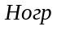– глубина открытых горных работ (50- 850), м;– производительность открытых горных работ, млн.т/год (0,1 - 20); – коэффициент крепости руды и пород по шкале проф. М.И. Протодьяконова (2 - 20)
Зависимости себестоимости открыто-подземной добычи от производительности рудника в переходной зоне, высоты открыто-подземного яруса и крепости рудной массы:
при открытом в карьер очистном пространстве и тросовом креплении откосов открыто-подземного яруса:
, р/т (3)
обрушение руды и вмещающих пород
,р/т (4)
закладка выработанного пространства (
,р/т (5)
где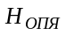– высота открыто-подземного яруса, м (10 - 160);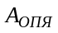– производительность рудника в переходной зоне, млн. т/ год (0,1 - 16)
Себестоимости добычи 1 т. руды подземными работами в зависимости от производительности шахты, глубины горных работ и крепости руды при различном состоянии технологического пространства и способе управления состоянием массива (естественное поддержание очистного пространства (2.6), обрушение руды и вмещающих пород (2.7) и закладка выработанного пространства (2.8)), от производительности подземного рудника (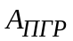), глубина подземной разработки (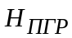) и крепости руды и пород () с соответствующим коэффициентом вариации(рис. 2.9).
,р/т (6)
,р/т (7)
,р/т (8)
где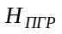– глубина подземных горных работ, м (50 - 850); 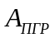- производительность подземного рудника, млн. т/ год, (0,1 - 16).
Расчет производится для заданных значений производительности рудника при изменении глубины извлечения руды. Глубина горных работ изменяется, начиная с глубины залегания рудного тела, равной высоте наносов, и далее рассчитывается:
$$H_{тек}^{I}=H_{}^{I-1}+50$$
Завершается расчет при конечной глубине, равной глубине распространения рудного тела. Высота переходной зоны принимается равной: 10,20,40,60,80,120,150,180 и 200 м.
На графике строится зависимости удельных эксплуатационных затрат на разработку месторождения принятыми технологиями открытых, открыто-подземных и подземных способов добычи от глубины горных работ и высоты переходной зоны.
Оформление отчета:
По результатам, полученным по эмпирическим зависимостям 1-8 строятся графические зависимости удельных затрат на открытую, открыто-подземную и подземную добычу руды от текущей глубины горных работ и высоты переходной зоны. На основе построения по результатам расчетов графиков зависимостей удельных затрат делается вывод о влиянии глубины горных работ на затраты на добычу руды различными способами.

ПРАКТИЧЕСКОЕ ЗАДАНИЕ №3

ТЕМА
Определение устойчивых углов откоса бортов карьера, высоты и угла откоса переходной зоны при комбинированной разработке месторождения. Расчёт параметров карьера.

ЦЕЛИ И ЗАДАЧИ ЗАНЯТИЯ
Цель- приобретение навыков расчета устойчивых углов откоса бортов карьера и открыто-подземного яруса при комбинированной геотехнологии, установление зависимости углов откоса бортов карьера от его глубины.

Задачи:
- установление сцепления пород в образце и массиве в соответствии со значениями пределов прочности пород на сжатие и растяжение;
- определение устойчивого угла уступа борта карьера. Нахождение зависимости угла откоса борта карьера от его глубины;
- расчет предельной по устойчивости высоты открыто- подземного яруса в зависимости от глубины карьера;
- построение графических зависимостей углов откоса борта карьера и открыто подземного яруса от глубины перехода на открыто- подземный способ разработки;
- определение ширины и длины карьера по верху и по низу для переменных значений глубины карьера

МЕТОДИКА РАСЧЕТА
Для определения сцепления пород в образце необходимо построить паспорт прочности горных пород где по оси абсцисс предел прочности на одноосное сжатие- σ_{сж} принять равным σ_{сж=} 10f, где f- крепость по шкале проф. М.М.Протодьконова; предел прочности на одноосное растяжение σ_{р} принять равным σ_{р}= 0.3 σ_{сж}.
Сцепление в массиве пород (К_{м}) определяется графически по паспорту прочности или по зависимости:

К_{м}=λ* К_{к}
где К_{к}- это сцепление пород в куске, Мпа; λ- это коэффициент структурного ослабления массива (Приложение 1 (столбик «размер элементарного блока»).
$λ=\frac{1}{1+а*ln⁡(H*l_{тр})}$,
где а- коэффициент в соответствии с данными таблицы, l_{тр}- интенсивность трещиноватости породы (n⁻¹) (принимается 3)

Таблица - Значения коэффициента а для различных пород
Группа породы | Порода и характер ее трещиноватости | С_{об}, МПа | а
3 | Слабоуплотненные и слаботрещиноватые песчно- глинистые отложения, сильно выветренные, полностью каолинезированные изверженные | 0,4-0,9 | 0,5
3 | Уплотненные песчано- глинистые в основном с нормальной трещиноватостью | 1-2 | 2
2 | Сильнокаолинезированные изверженные | 3-8 | 2
2 | Уплотненные песчано- глинистые изверженные | 3-8 | 3
2 | Средней крепости слоистые, преимущественно с нормально секущей трещиноватостью | 10-15 | 3
2 |  | 15-17 | 4
2 |  | 17-20 | 5
1 | Крепкие, преимущественно с нормальной трещиноватостью | 20-30 | 6
1 | Крепкие изверженные с развитой кососекущей трещиноватостью | >30 | 7
1 | Крепкие изверженные с развитой кососекущей трещиноватостью | >20 | 10

Устойчивый угол борта карьера определяется по номограмме, представленной на рисунке и в соответствии с формулами:
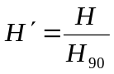
Где Н' – условная высота борта карьера (коэффициент предельной высоты вертикального обнажения, представленный на оси ординат номограммы);

Н₉₀ – глубина вертикальной трещины отрыва (высота отрыва).

Н – действительная высота откоса (глубина карьера меняется), м.

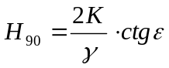

где γ – объемный вес пород, т/м³

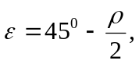

где ρ – угол внутреннего трения пород.

Сцепление в массиве пород с учетом коэффициента запаса устойчивости:

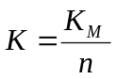
где n – коэффициент запаса устойчивости (принимается по табл).
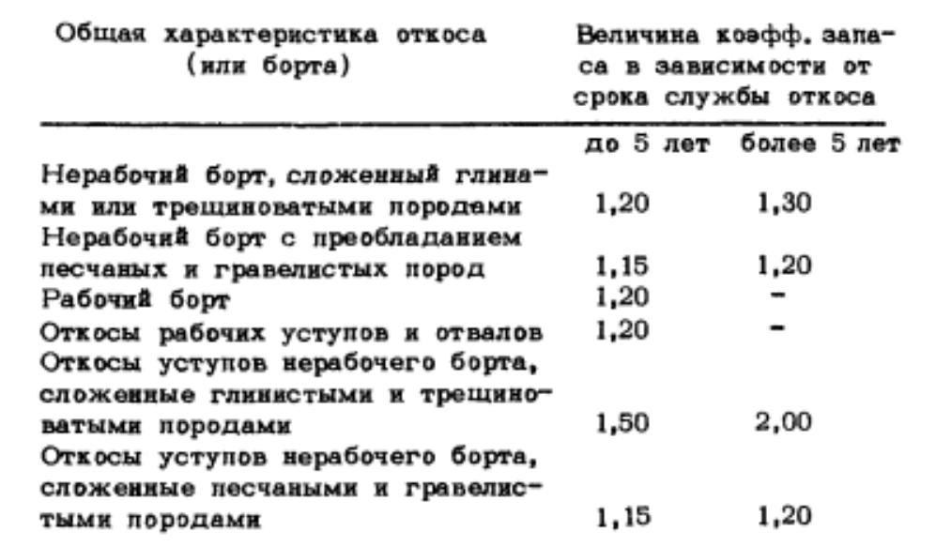
Угол внутреннего трения с учетом коэффициента запаса устойчивости:
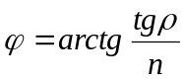
По номограмме по условной высоте борта карьера и угла внутреннего трения φ определяют угол откоса нерабочего борта карьера, град.
Угол откоса борта карьера при различной его глубине определяется:
$$α_{к}=arctg[\frac{(H_{K}^{(I-1)}+50)}{H_{y} nctgα_{y}+b_{σ} (n-1)}]$$
где Н_{К} – текущая глубина карьера, равная ($Н_{К}^{(I-1)}+50$), м; Н_{у} – высота уступа, в расчетах принять равной 15 м; n- число полных уступов при текущей глубине карьера (($Н_{К}^{(I-1)}+50$)); α_{у} – угол откоса уступа карьера (70-80 град); b_{σ} – ширина основания карьера, в расчетах принять равной ширине одной экскаваторной заходки 20 м.
Устойчивый угол α_{уст} откоса ОПЯ в зависимости от его высоты определяется эмпирическим соотношением
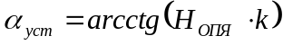,
Н_{ОПЯ} – высота ОПЯ, м
k – эмпирический коэффициент, учитывающий физико-механические свойства пород, слагающих борт. В зависимости от крепости пород (коэффициента крепости f по шкале проф. М.М. Протодьяконова) принимают следующие значения коэффициента k.
f | 8-9 | 10-12 | 13-14 | 15-16 | 17-19
k*10⁵ | 801 | 273 | 288 | 246 | 240

Высота переходной зоны (ОПЯ ) принимается согласно расчетам по зависимости:

$$Н_{ОПЯ}=\frac{550}{K_{з.у.}}{2,78}^{С}*{0,998}^{H_{K}}*{0.97}^{φ}$$
где Н_{к} – высота открытых горных работ, м; С – сцепление пород в массиве, МПа; φ – угол внутреннего трения пород, град.; К_{з.у.} – коэффициент запаса устойчивости откоса открыто-подземного яруса (переходной зоны), зависит от времени его стояния и необходимости присутствия людей в рабочей зоне.

При выполнении последующих заданий (4,5,6) необходимо соблюдать выполнение следующего условия:

Н_{ОГР}+Н_{ПР(ОПЯ)}+Н_{ПГР} = L_{ПАД}sinα
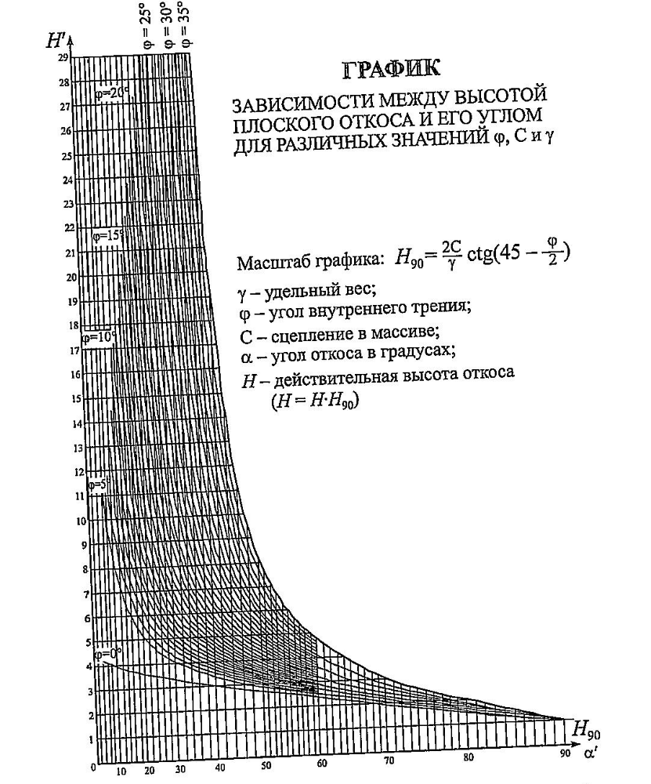
Рисунок – Номограмма для оценки устойчивости плоского откоса (по проф. Г.Л. Фисенко)

Далее изменяя текущую глубину горных работ $H_{тек}^{I-1}=H^{I-1}+50$ и проверяя ее на условие $Н_{ПГР}≤L_{пад}sinα-H_{K}-H_{ПР(ОПЯ)}$, получая массив глубин карьера, ПР (ОПЯ) и подземной разработки.

Оформление отчета о работе
Результаты оценки сцепления массива, расчетов углов откоса бортов карьера и открыто-подземного яруса в функции от глубины карьера заносятся в таблицу 1. По результатам расчетов углов откоса бортов карьера в графическом редакторе в масштабе в горизонтальной и вертикальной проекциях вкрест и по простиранию изображается рудное тело с нанесением пород наносов. Строятся углы откоса бортов карьера и открыто-подземного яруса при изменении значения глубины карьера от высоты наносов до глубины распространения рудного тела с определением текущей глубины карьера ($Н_{К}^{(I-1)}+50$).
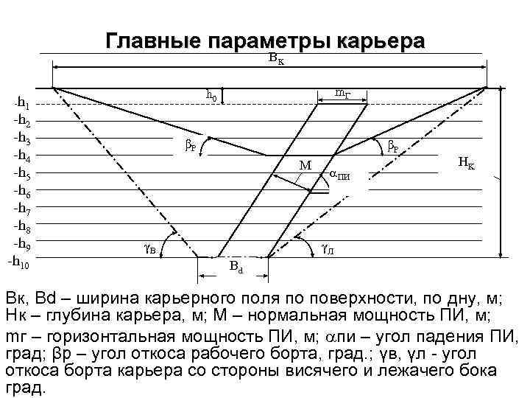
Для каждого значения текущей глубины замеряются ширина и длина карьера по верху и по низу. Полученные данные заносятся в таблицу 2.
Таблица 1 – Углы откоса бортов карьера и открыто-подземного яруса
Н, м | С_{м}, МПа | Н⁹⁰, м | Н/, м | Н_{ОПЯ}, м | α_{к}, град | α_{ОПЯ}, м
($Н_{К}^{(I-1)}+50$)
….

Таблица 2 – Параметры карьера, м
Н, м | L_{п} | L_{н} | Ш_{п} | Ш_{д}
($Н_{К}^{(I-1)}+50$)
…

L_{п}, L_{н} длина карьера по верху и по низу; Ш_{п}, Ш_{д} ширина карьера по верху и по низу.
Для простых по форме залежей полезных ископаемых параметры карьера определяются следующим образом:
а) крутые залежи
- длина карьера по поверхности (по простиранию залежи)
, м, (3)
где L_{н} - длина залежи полезного ископаемого, м;
- ширина карьера по поверхности (в крест простирания залежи):
, м,
где - ширина дна карьера, м, =20-30м;
- средний угол откоса нерабочих бортов карьера, град;
.
б) наклонные залежи
Длина карьера по поверхности вычисляется по формуле (3).
Ширина карьера определяется:
, м.
в) горизонтальные залежи
Длина карьера по поверхности вычисляется по формуле (3).
Ширина карьера рассчитывается:
, м,
Делается вывод о зависимости угла откоса бортов карьера, угла откоса и высоты открыто-подземного яруса от глубины перехода на открыто-подземные технологии.

Приложение 1. Физико-механические свойства некоторых горных пород
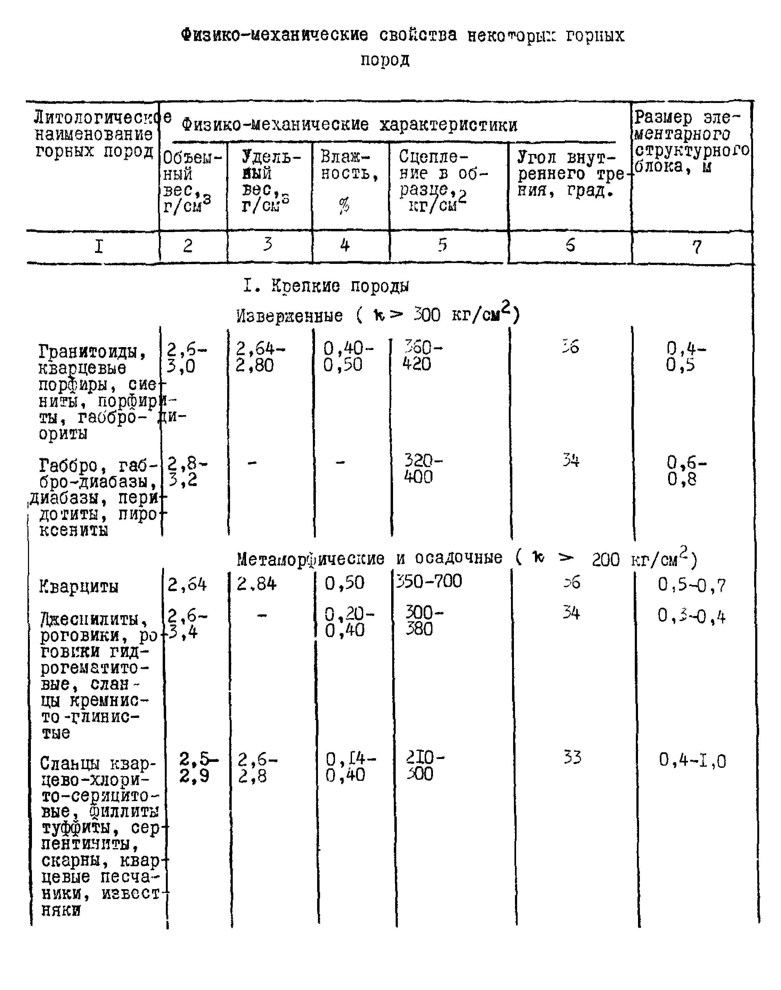
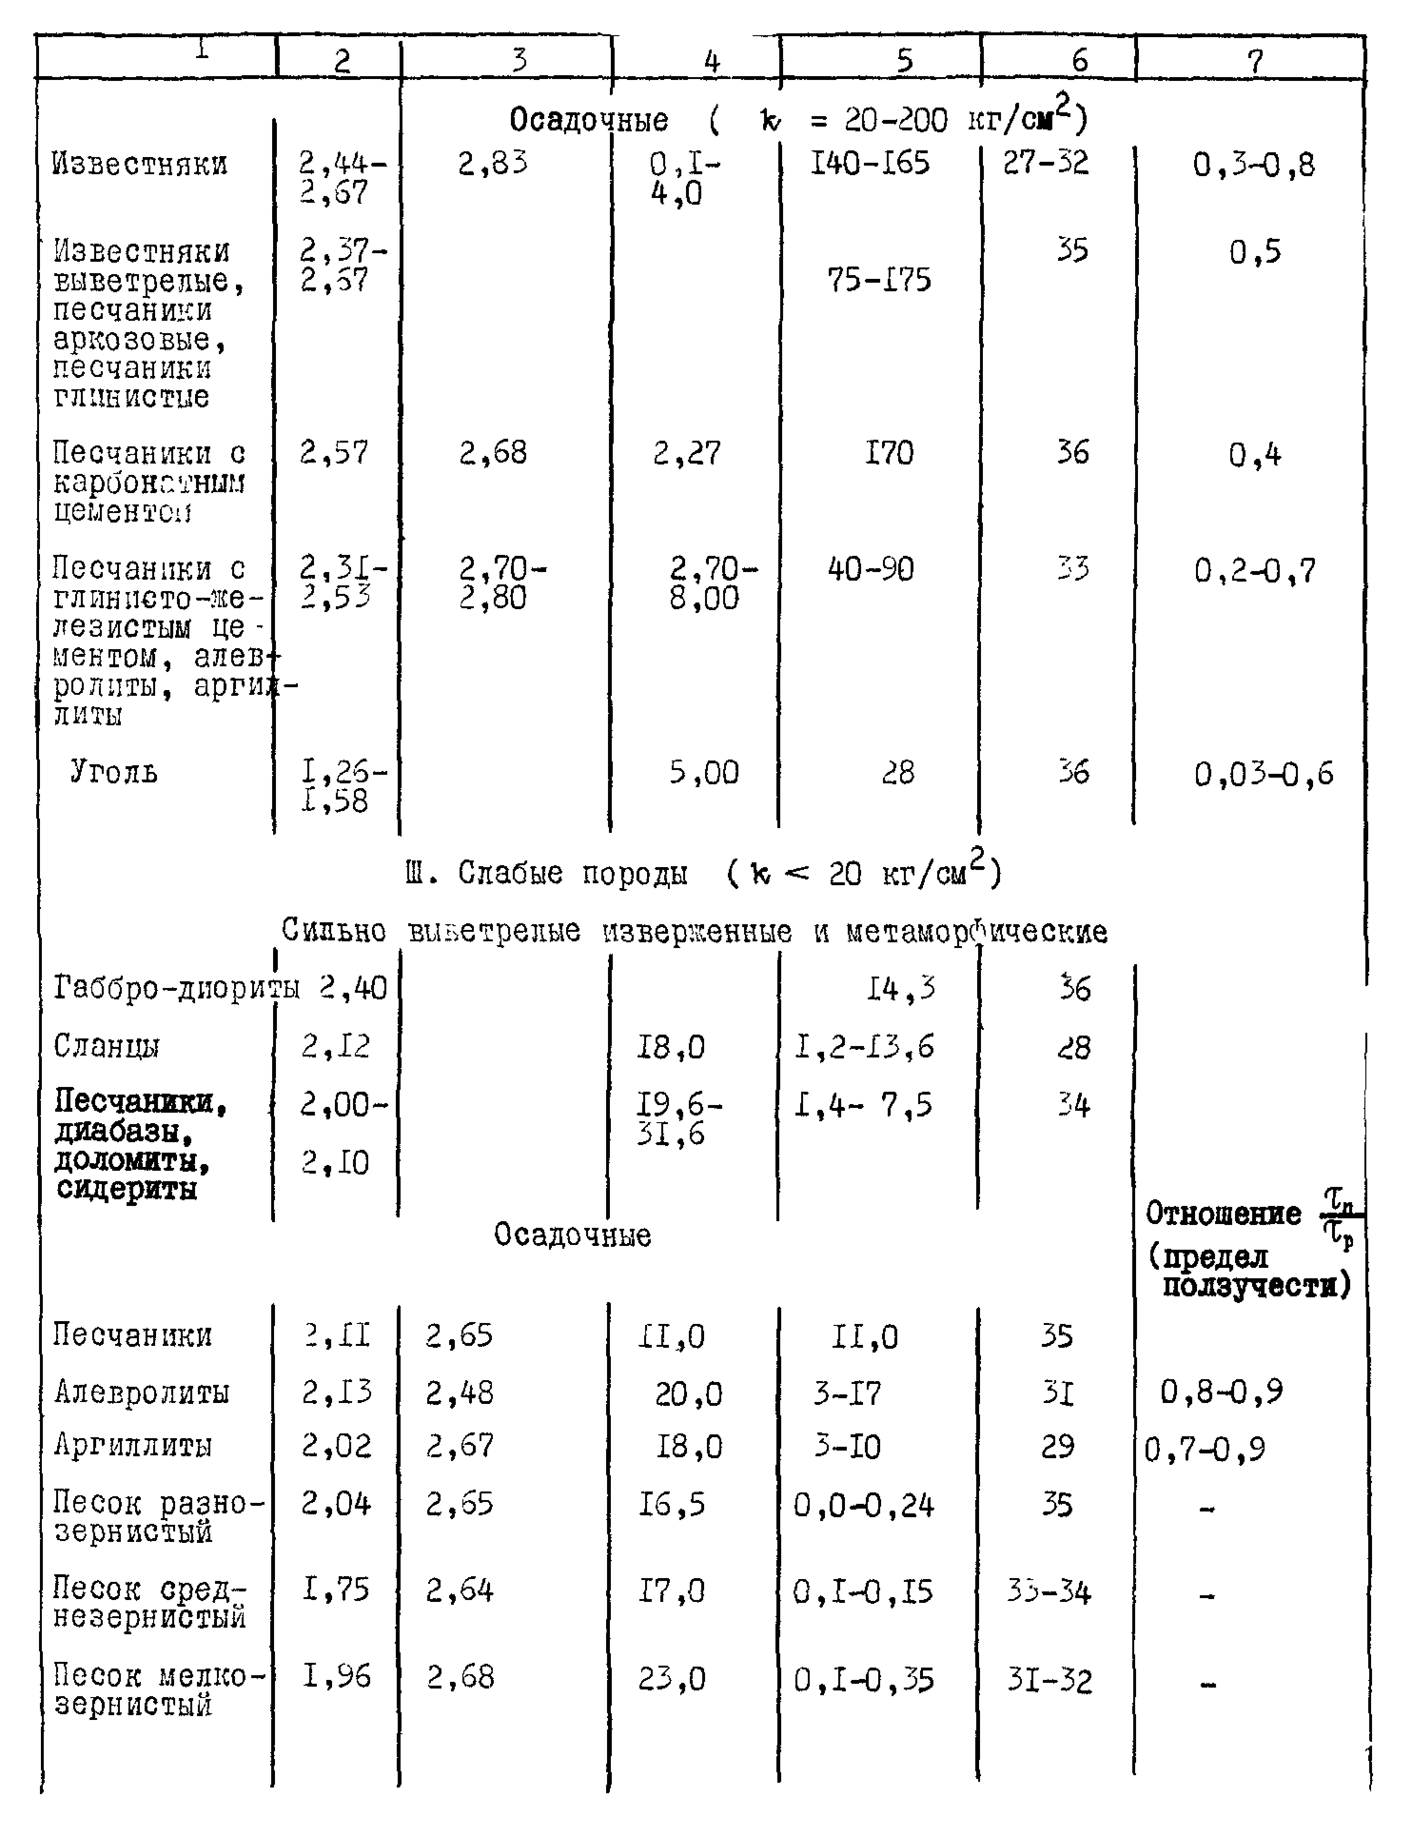
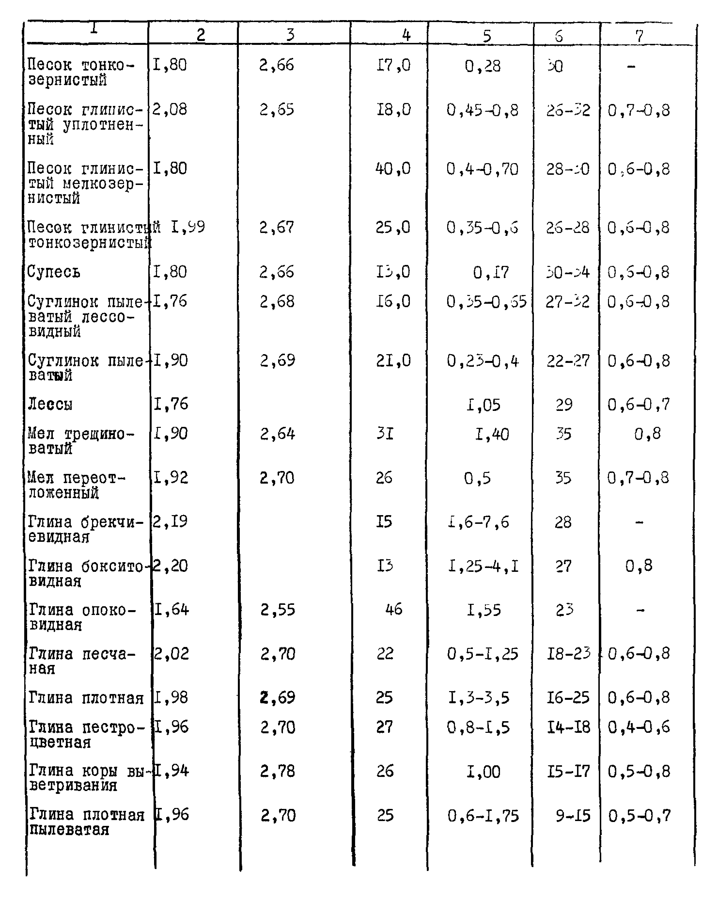

Приложение 2. Пример расчета

Определение коэффициента структурного ослабления и удельного сцепления пород в массиве
Так как свойства пород заданы для образцов пород, их необходимо пересчитать на условия массива.
Удельное сцепление - это прочность породы на сдвиг, то есть минимальное касательное напряжение, при котором происходит смещение одной части породы по отношению к другой.
Интенсивность трещиноватости - это количество трещин, приходящихся на 1 погонный метр массива 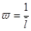, где - среднее расстояние между трещинами всех систем, м.
Коэффициент структурного ослабления можно определить эмпирической формулой
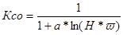,
где а - коэффициент, учитывающий прочность образца (Со) и характер трещиноватости, Н - высота откоса, для которого производятся геомеханические расчеты, м. Глинистые наносы можно считать монолитными, для них Ксо = 0,8 и сцепление их в массиве снижается незначительно.
Степень снижения прочности характеризуется величиной коэффициента структурного ослабления 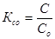, где С, Со - удельное сцепление пород в массиве и образце соответственно, МПа. Зная Ксо, можно вычислить для всех типов скальных пород их удельное сцепление в массиве
С = Ксо * Со.
Приложение 1
Таблица 1
Характеристика породного массива | Коэффициент структурного ослабления К_{С0}
Слои мощностью более 1 м. Имеется одна система трещин. Расстояние между трещинами более 1,5. | 0,9
Слои мощностью от 0,5 до 1 м. Имеется не более двух систем трещин. Расстояние между трещинами 1 – 1,5 м. | 0,7
Слои мощностью от 0,5 до 1 м. Имеется три – четыре системы трещин. Расстояние между трещинами 0,5 – 1 м. | 0,5
Слои мощностью до 0,5 м. Имеется до шести систем трещин. Расстояние между трещинами менее 0,5 м. | 0,3
Слои мощностью до 0,3 м. Имеется более шести систем трещин. Расстояние между трещинами менее 0,3 м. | 0,1 – 0,2

Результаты вычислений представлены в таблице 3.
Таблица 3.
 | в образце |  |  | в массиве
породы | Со |  |  | l |  | Kсо | C | а
Песчано-глинистые отложения | 0,03 | 21 | 0,025 | - | - | 0,8 | 0,02 | 0 | 19 | 0,025
Сильно трещиноватые скальные | 11,4 | 33 | 0,034 | 0,24 | 4,17 | 0,04 | 0,49 | 3 | 30,3 | 0,034
Средне трещиноватые скальные | 11,6 | 30 | 0,035 | 0,5 | 2,0 | 0,05 | 0,56 | 3 | 27,5 | 0,035

Обоснование угла внутреннего трения и удельного веса пород в массиве
Угол внутреннего трения пород - это угол предельного равновесия, при котором одна часть породы относительно другой находится в равновесии при полном отсутствии сцепления между этими частями. Для снижения влияния ошибки в расчете сил трения, которая может привести к завышению расчетной устойчивости откоса, принимают величину tg всех типов пород в расчетах на 10% ниже: tg = 0.9 * tg , откуда

= arctg (0.9*tg ).
Удельный вес пород в равной степени оказывает влияние на величину как касательных (разрушающих) сил, так и сил трения, поэтому в расчетах принимается = .
Результаты расчетов свойств пород в массиве занесены в таблицу 3.
Коэффициент запаса устойчивости - это величина, показывающая относительное превышение прочности массива по сравнению со сдвигающимися напряжениями. Для карьеров со сроком службы до 25 лет можно принять Кзу=1,3, более 25 лет - Кзу =1,4.
По условию срок службы карьера 25 лет, значит, Кзу = 1,3.
Для определения угла откоса борта с заданным запасом используют известную зависимость H = f (a), где Н - высота откоса, а = его угол, Кзу = 1.
Параметры определим по расчетным механическим свойствам:
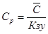 = 0,51/1,3 = 0,39 МПа
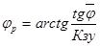 = arctg (tg 28,3° / 1,3) = 22,5°

Расчетная высота вертикального обнажения пород:

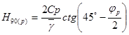 = (2*0,39/0,034) *ctg (45° - (22,5° /2)) = 34 м
H' = Н / Н_{90 (р)} = 360/35 = 10,59
По величине H' и на графике Фисенко определяем угол устойчивого откоса =35°.
На схеме поперечного сечения месторождения строим результирующую линию устойчивого откоса борта под углом .

3. Построение наиболее вероятной линии скольжения в проектном борту
Это теоретически обоснованное положение поперечного сечения поверхности, по которой деформация сдвига пород откоса вероятна в наибольшей степени, то есть расчетная величина коэффициента запаса устойчивости по ней является минимальной.
Определим фактическую высоту вертикального обнажения усредненных пород массива

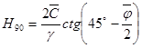 = 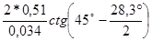= 50 м

На глубине Н₉₀ от верхней площадки борта проводим горизонтальную линию.
Из верхней бровки откоса опустим вертикальный луч, который является линией направления наибольшего главного напряжения в точке а, из которой проводят луч под углом сдвига 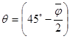 = 45° - 28,3°/2 = 30,85° к вертикали. Этот угол является постоянной величиной, определяющей в каждой точке массива направление касательных напряжений (сдвига) по отношению к направлению наибольших главных напряжений.
Средний угол наклона дуги линии скольжения

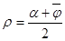 = (35+28,3) /2= =31,65°.

Вертикаль из т. d показывает вероятное положение трещины отрыва при деформации откоса. Размер площадки fc называют шириной призмы скольжения.

ПРАКТИЧЕСКАЯ РАБОТА № 4
ТЕМА
Определение производственной мощности предприятия при комбинированной разработке месторождения

Цель и задачи занятия
Цель – ознакомление с методикой и приобретение навыков расчета производственной мощности рудника.

Задачи:
- изучить методики расчета производственно мощности рудника, карьера;
- установление производственной мощности открытого, открыто-подземного и подземного рудников в зависимости от глубины перехода на открыто-подземные технологии.

Методика выполнения работы
Производственную мощность или производительность горных предприятий принято выражать в тоннах добываемого полезного ископаемого в год. Поэтому ее часто называют годовой добычей.
Годовая производственная мощность (производительность) горного предприятия является одним из важнейших показателей. Она оказывает влияние, на все основные элементы строящегося (и действующего) горного предприятия: на размеры сечения, объем, конструкцию капитальных и подготовительных выработок, конструкцию и размеры технических и хозяйственных сооружений и зданий, типы, мощность и количество используемых горных машин, на масштаб вспомогательных цехов и служб, производительность обогатительных фабрик, число рабочих, инженерно-технических работников и служащих, объем жилищного и культурно-бытового строительства и другие.
От годовой производительности горного предприятия зависит размер капитальных вложений на его строительство, себестоимость добычи и переработки 1 т полезного ископаемого, величина приведенных затрат за год и на 1 т добычи, величина ожидаемой (получаемой) прибыли, эффективность капиталовложений, рентабельность и другие технико-экономические показатели.
Годовая производительность подземного рудника определяется по интенсивности отработки месторождения.

Для крутопадающих месторождений:
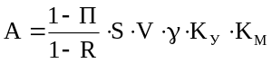, т/год, (1)
где S - средняя площадь горизонтального сечения рудного тела, м²; V-годовое понижение горных работ, м (табл. 4.4); - объемный вес руды, т/м³; 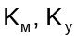 - коэффициенты, учитывающие мощность и угол наклона залежи. ;  - коэффициенты потерь и разубоживания, зависящие от принятой системы разработки, доли ед. (табл. 4.3); 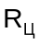,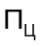 - коэффициенты потерь руды и разубоживания при отработке охранных и барьерных целиков, доли ед.
Таблица 1 - Ориентировочные значения показателей извлечения руды при различных системах разработки
Классы | Системы разработки | Коэффициенты, доли ед.
Классы | Системы разработки | потерь | разубоживания
1. Системы с естественным поддержанием очистного пространства | Сплошная  Камерно-столбовая  Этажно-камерная  Подэтажных штреков (ортов)  С магазинированием  С доставкой руды силой взрыва | 0,15 - 0,2  0,15 - 0,2  0,1 - 0,15  0,1 - 0,12  0,1 - 0,2  0,2 - 0,25 | 0,05 - 0,07  0,05 - 0,07  0,1 - 0,15  0,1 - 0,12  0,1 - 0,15*  0,05 - 0,07
2. С обрушением руд и вмещающих пород | Этажного обрушения  Подэтажного обрушения  Слоевого обрушения  Столбовая с обрушением  налегающих пород | 0,1 - 0,2  0,1 - 0,15  0,02 - 0,05  0,05 - 0,1 | 0,1 - 0,2  0,1 - 0,15  0,02 - 0,05  0,02 - 0,07
3. С искусственным поддержанием очистного пространства | Горизонтальных слоев с закладкой  С однослойной выемкой и закладкой  Камерная с закладкой  С распорной крепью | 0,03 - 0,05  0,03 - 0,05  0,03 - 0,05  0,01 - 0,05 | 0,05 - 0,07  0,08 - 0,1  0,05 - 0,1  0,03 - 0,07
* - мощность рудных тел m = 0,8 – 1,5 м

Таблица 2 - Годовое понижение очистных работ
Рудная площадь, тыс. м² | Величина годового понижения  очистных работ, V, м
До 4 | 26 – 33
4 - 6 | 23 – 30
6 - 12 | 17 – 25
12 - 20 | 13 – 22
Свыше 20 | 9 – 15
Поправочные коэффициенты на угол падения и мощность рудных тел принимать по табл. 4.5.
Таблица 3 - Поправочные коэффициенты К_{У} и К_{М}
Угол падения, градуc | К_{У} |  | Мощность рудного тела, м | К_{М}
90 | 1,2 |  | До 3 | 1,3
60 | 1,0 |  | 3 - 5 | 1,2
45 | 0,9 |  | 5 - 15 | 1,0
30 | 0,8 |  | 15 - 25 | 0,8
 |  |  | Свыше 25 | 0,6

Для горизонтальных и пологопадающих месторождений производственная мощность определяется по формуле
А = ϕS[T₁ q₁ / S₁ + T₂ q₂ / S₂+ … +T_{k} q_{k} / S_{k}], т/год, (2)
где S – горизонтальная рудная площадь, тыс. м²; ϕ – коэффициент использования рудной площади месторождения (табл. 4.6); Т₁, Т₂, T_{k} – удельный вес k-й системы разработки в общем объеме добычи, доли ед.; q_{1,} q_{2,} q_{k} – производительность очистного блока при k-й системе разработки (15 - 200 тыс. т/год); S_{1,} S_{2,} S_{k} – площадь блока или панели, находящихся в очистной выемке при k-й системе разработки, тыс. м².

Таблица 3 Значения коэффициента использования рудной площади
S, тыс. м² | ϕ |  | S, тыс. м² | ϕ
5 - 10 | 0,35 - 0,27 |  | 100 - 200 | 0,12 - 0,09
10 - 20 | 0,27 - 0,23 |  | 200 - 400 | 0,09 - 0,06
20 - 50 | 0,23 - 0,17 |  | Более 400 | 0,05
50 - 100 | 0,17 - 0,12

Определение предварительного значения производительности карьера по руде осуществляется также по критерию годового понижения горных работ.
Годовая производительность карьера по руде А_{р} тыс. м³ рассчитывается исходя из принятого значения скорости углубки карьера, средней горизонтальной площади рудного тела S_{p} и ранее выбранных значений коэффициентов потерь и разубоживания
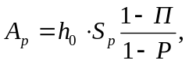 (3)
Значение, выраженное в тыс. м³ переводят в тыс. т и округляют до сотен тыс. т. Так как рудное тело правильной формы, то средняя горизонтальная площадь рудного тела S_{p} (тыс. м²) определяется по формуле
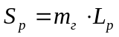
где m_{г} - горизонтальная мощность рудного тела, м; L_{р} – длина по простиранию рудного тела, м.
Таблица 4 – Значения скоростей углубки карьера
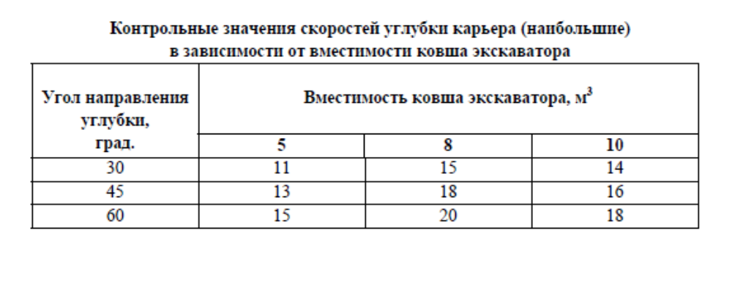
Принимается, что направление углубки следует выбирать вдоль лежачего контакта рудного тела с вмещающими породами, то β_{н} = α_{р.т}.
Так же существует формула для определения производительности карьера исходя из принятого значения скорости углубки карьера, объема запасов, высоты уступа.
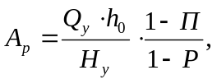 (4)
где Q_{y} и H_{y} – запасы и высота уступа (средние);
Годовая производительность по вскрыше (А_{в})
Годовая производительность карьера по вскрыше А_{в} (тыс. м³) определяется по формуле
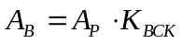 (5)
Годовая производительность карьера по горной массе (А_{г.м})
Годовая производительность карьера по горной массе А_{г.м} (тыс. м3) определяется по формуле:
Аг.м = Ар + Ав (6)
Результаты расчета производственной мощности рудника, карьера вносятся в таблицу 5.
Таблица 5 – Объемы руды и вскрыши в контурах карьера различной глубины
Н, м | А, тыс.т | А_{Р,} тыс.т. | А_{В}, тыс.т. | А_{Г.М.,} тыс.т.

Высота этажа принимается по параметрам принятой системы разработки (табл. 7). При выборе высоты этажа учитывают конкретные условия месторождения. Наибольшие значения высоты этажа принимают при отработке крутопадающих рудных тел небольшой мощности, залегающих в устойчивых породах.
Вскрытие и подготовка этажей может производиться погоризонтно, с применением концентрационных горизонтов или ярусно.
Концентрационные горизонты позволяют уменьшить объем и стоимость проведения капитальных выработок, сократить время вскрытия и подготовки по сравнению с этажным, снизить затраты на транспорт, подъем. Концентрационные горизонты оборудуют через каждые 2 – 4 этажа.
Таблица 7 - Высота этажа при различных системах разработки

Система разработки | Без промежуточного  горизонта | С промежуточным  горизонтом
Потолкоуступная и сплошная  с распорной крепью | 60 | 60 - 80
Этажно-камерная | 60 - 100 | 80 - 150
Подэтажных штреков (ортов) | 50 - 100 | -
С магазинированием руды | 40 - 75 | 60 - 100
Горизонтальные (наклонные) слои  с закладкой | 50 | 60 - 80
Слоевое обрушение | 60 | -
Подэтажное обрушение | 80 | -
Этажное обрушение | 80-100 | -

Необходимо для ваших конкретных условий выбрать высоту этажа.

Оформление отчета индивидуального задания
Данные, полученные при расчете для различного значения глубины перехода на открыто-подземные технологии производственной мощности заносятся в таблицу 2. По данным таблицы строятся графические зависимости соответствующих показателей от глубины перехода на открыто-подземные технологии. Делается вывод о результатах работы.

ПРАКТИЧЕСКАЯ РАБОТА № 5

ТЕМА
Определение объемов руды и вмещающих пород в контуре карьера и открыто-подземного яруса (переходной зоны), шахтных запасов руды, а также запасов металла в контурах открытого, открыто-подземного и подземного ярусов и сроков разработки соответствующих запасов в соответствии с заданной производительностью рудника.

Цель и задачи занятия
Цель – ознакомление с методикой и приобретение навыков расчета объемов пустых пород, запасов руды и металла в контурах карьера, открыто-подземного яруса, подземного рудника.

Задачи:
- определение объемов карьерной выемки, пустых пород и руды в контуре карьера
- подсчет среднего коэффициента вскрыши в зависимости от глубины карьера;
- определение запасов руды и металлов для каждого способов комбинированной разработки в функции от глубины перехода на открыто-подземные технологии;
- установление сроков функционирования открытого, открыто-подземного и подземного рудников в зависимости от глубины перехода на открыто-подземные технологии.

Методика выполнения работы
Объем карьера (W) определяется:
$$W=A_{n}*B_{n}*H_{k}+0.5H_{k}^{2}*\frac{P}{tgα_{k}}+\frac{π}{3}*H_{k}^{3}/{tg}^{2}α_{K}$$
Где α_{к} – угол откоса бортов карьера, град.; Р – периметр дна карьера, м.
Запасы руды в контуре карьера Z^{ОГР}, т:
$$Z^{ОГР}=ρ_{p}mL_{пр}\frac{\left(Н_{к}-Н_{нан}\right)}{sinα}$$
Где ρ_{р} – плотность руды, т/м³; α – угол падения залежи, град.
Объем вскрышных работ W_{вск} (м³) равен:
$$W_{вск}=W-\frac{Z^{ОГР}}{ρ_{р}}$$

Запасы руды в открыто-подземном ярусе:
$$Z^{ОПЯ}=ρ_{р}mL_{пр}\frac{Н_{ОПЯ}}{sinα}$$
Запасы руды, добываемой подземным способом:
$$Z^{ПГР}=\frac{ρ_{р}mL_{пр}Н_{ш}}{sinα}$$
Количество рудной массы, поступающей на обогащение из карьера, открыто-подземного яруса, подземного рудника:
$$V^{ОГР,ОПЯ,ПГР}=Z^{ОГР,ОПЯ,ПГР}\frac{\left(1-П^{ОГР,ОПЯ,ПГР}\right)}{\left(1-Р^{ОГР,ОПЯ,ПГР}\right)}$$
Где П^{ОГР,ОПЯ,ПГР} и Р^{ОГР,ОПЯ,ПГР} – потери и разубоживание при открытых горных работах (ОГР), открыто-подземных (ОПЯ) и подземных (ПГР) геотехнологиях.
Запасы металла в рудной массе, добытой из карьера, открыто-подземного яруса, подземного рудника:

$$М^{ОГР,ОПЯ,ПГР}=Z^{ОГР,ОПЯ,ПГР}*β*\left(1-П^{ОГР,ОПЯ,ПГР}\right)$$
Содержание металла в рудной массе карьера, открыто-подземного яруса, подземного рудника определяется как:
$$β^{ОГР,ОПЯ,ПГР}=\frac{М^{ОГР,ОПЯ,ПГР}}{V^{ОГР,ОПЯ,ПГР}}$$
Срок отработки запасов открытыми, открыто-подземными и подземными горными работами:

$$Т^{ОГР,ОПЯ,ПГР}=\frac{V^{ОГР,ОПЯ,ПГР}}{А^{ОГР,ОПЯ,ПГР}}$$
А^{ОГР,ОПЯ,ПГР} – производительность карьера, открыто-подземного яруса и подземного рудника, т/год. Расчет производственной мощности рудника производится в Практическом задании №4.
Отношение объемов вскрышных пород в контурах карьера к соответствующим запасам руды определяет средний эксплуатационных коэффициент вскрыши (м³/т).

$$К_{вск}=\frac{W_{ВСК}}{Z^{ОГР}}$$
Результаты расчета среднего эксплуатационного коэффициента вскрыши для различной глубины карьера заносятся в таблицу 1.

Таблица 1 – Объемы руды и вскрыши в контурах карьера различной глубины
Н, м | W, м³ | Z^{ОГР}, т | W_{p}, м³ | W_{вск}, м³ | К_{ВСК}, м³/т
Н^{I-1}+50
…

В соответствии с данными таблицы 1 строятся графические зависимости коэффициента вскрыши от глубины карьера. Расчет запасов руды, металла, сроков отработки запасов карьера, открыто-подземного яруса, подземного рудника производится в зависимости от текущей высоты перехода на открыто-подземный ярус. Результаты расчета заносятся в таблицу 2.

В соответствии с данными таблицы 2 строятся графические зависимости запасов руды и металла в контурах открытых, открыто-подземных и подземных работ и сроков отработки соответствующих запасов в зависимости от глубины перехода на открыто-подземные технологии.
Таблица 2 – Запасы руды, металла и соответствующие сроки их извлечения открытыми, открыто-подземными и подземными технологиями при различной глубине перехода на открыто-подземные технологии.
Показатели | Усл.обозн. | Н^{I-1}+50 | …
Объем руды по этапам разработки, т | Z^{ОГР}
Объем руды по этапам разработки, т | Z^{ОПЯ}
Объем руды по этапам разработки, т | Z^{ПГР}
Запасы металла по этапам разработки, т | М^{ОГР}
Запасы металла по этапам разработки, т | М^{ОПЯ}
Запасы металла по этапам разработки, т | М^{ПГР}
Объем рудной массы по этапам разработки, т | V^{ОГР}
Объем рудной массы по этапам разработки, т | V^{ОПЯ}
Объем рудной массы по этапам разработки, т | V^{ПГР}
Содержание металла в рудной массе, % | β^{ОГР}
Содержание металла в рудной массе, % | β^{ОПЯ}
Содержание металла в рудной массе, % | β^{ПГР}
Сроки эксплуатации ярусов, лет | Т^{ОГР}
Сроки эксплуатации ярусов, лет | Т^{ОПЯ}
Сроки эксплуатации ярусов, лет | Т^{ПГР}

Оформление отчета индивидуального задания
Результаты расчета среднего эксплуатационного коэффициента вскрыши заносятся в таблицу 1. По данным таблицы строится графическая зависимость коэффициента вскрыши от глубины перехода на открыто-подземные технологии.
Данные, полученные при расчете для различного значения глубины перехода на открыто-подземные технологии объемов руды, рудной массы, запасов металла, среднего содержания металла в рудной массе и сроков функционирования карьера, заносятся в таблицу 2. По данным таблицы строятся графические зависимости соответствующих показателей от глубины перехода на открыто-подземные технологии. Делается вывод о результатах работы.

ПРАКТИЧЕСКОЕ ЗАДАНИЕ №6

ТЕМА
Подсчет эксплуатационных затрат на комбинированную разработку месторождения в зависимости от глубины перехода на открыто-подземную технологию.

Цель и задачи задания
Цель – приобретение навыков подсчета эксплуатационных и общих затрат на комбинированную разработку месторождения с учетом ущерба от потерь и разубоживания руды и экологических платежей.

Задачи:
- определение эксплуатационных затрат на комбинированную разработку месторождения;
- расчет ущерба от потерь и разубоживания руды по способам разработки;
- определение совокупных затрат на комбинированную разработку месторождения с учетом ущерба от потерь и разубоживания руды и экологических платежей;
- построение графических зависимостей эксплуатационных затрат на освоение месторождения и удельных расходов на 1 т извлекаемого металла от глубины перехода на открыто-подземную геотехнологию.

Методика расчета
Эксплуатационные затраты по способам разработки месторождения комбинированной геотехнологией определяются по эмпирическим зависимостям (1-3):
$$З_{д.р.}^{ОГР}=С_{д.р}^{ОГР}V_{ОГР}$$
$$З_{д.р.}^{ОПЯ}=С_{д.р.}^{ОПЯ}V_{опя}$$
$$З_{д.р.}^{ПГР}=С_{д.р.}^{ПГР}V_{ПГР}$$
При расчете эксплуатационных затрат удельные эксплуатационные затраты (С) принимаются по результатам расчета Практической работы №2 , а V – по результатам расчета Практической работы №5.
Расчет ущерба от потерь и разубоживания руды по способам разработки производится по формулам (У):
- от потерь (П)

$$У_{П}^{ОГР}=П^{ОГР}\left[\left(0,2944Н_{к}+324\right)-\frac{(1-Р^{ОГР})С_{д.р.}^{ОГР}}{(1-П^{ОГР})}\right]*V_{к}$$
$$У_{П}^{ОПЯ}=П^{ОПЯ}\left[\left(0,029Н_{ОПЯ}+417,8\right)-\frac{(1-Р^{ПГР})С_{д.р.}^{ОПЯ}}{(1-П^{ОПЯ})}\right]*V_{ОПЯ}$$
$$У_{П}^{ПГР}=П^{ПГР}\left[\left(0,0083Н_{к}+497,8\right)-\frac{(1-Р^{ПГР})С_{д.р.}^{ПГР}}{(1-П^{ПГР})}\right]*V_{ПГР}$$

- от разубоживания (Р)

$$У_{Р}^{ОГР}=Р^{ОГР}\left[С_{д.р.}^{ОГР}+(0,2944Н_{к}+324)(1-П^{ОГР})(1-Р^{ОГР})\right]*V_{к}$$
$$У_{Р}^{ОПЯ}=Р^{ОПЯ}\left[С_{д.р.}^{ОПЯ}+(0,029Н_{ОПЯ}+417,8)(1-П^{ОПЯ})(1-Р^{ОПЯ})\right]*V_{ОПЯ}$$
$$У_{Р}^{ПГР}=Р^{ПГР}\left[С_{д.р.}^{ПГР}+(0,0083Н_{ПГР}+497,8)(1-П^{ПГР})(1-Р^{ПГР})\right]*V_{ПГР}$$
Уровень потерь и разубоживания принять в том же размере, что и в Практической работе №5
Экологические платежи рассчитываются исходя из платы за размещение во внешнем отвале 1м3 пород – 46,5 руб. При размещении пород во внутреннем отвале при системах разработки с внутренним отвалообразованием плата за размещение отходов не берется.
Совокупные затраты на освоение месторождения комбинированной геотехнологией определяются по формулам:
$$З^{ОГР}=З_{д.р.}^{ОГР}+З_{о}^{ОГР}+У_{п}^{ОГР}+У_{р}^{ОГР}+Э^{ОГР}$$
$$З^{ОПЯ}=З_{д.р.}^{ОПЯ}+З_{о}^{ОПЯ}+У_{п}^{ОПЯ}+У_{р}^{ОПЯ}+Э^{ОПЯ}$$
$$З^{ПГР}=З_{д.р.}^{ПГР}+З_{о}^{ПГР}+У_{п}^{ПГР}+У_{р}^{ПГР}+Э^{ПГР}$$
Затраты на обогащение полезного ископаемого (Зо) рассчитываются по формуле:
$$З_{о}=С_{о}V$$
$$C_{о}=140*{0,98}^{А}*{0,98}^{С}*{1,003}^{β}$$
Где А – мощность горнодобывающего предприятия, млн. т.; С – содержание полезного ископаемого в рудной массе, %, β – выход концентрата, %
По результатам расчета массива данных эксплуатационных затрат строятся графические зависимости совокупных затрат на комбинированную разработку месторождения с учетом ущерба от потерь и разубоживания руды, а также экологических платежей от глубины перехода на ОПЯ и по экстремуму функции определяется оптимальная глубина перехода.
Затем рассчитываются удельные эксплуатационные затраты на 1 т балансовых запасов месторождения С₁, руб./т и затраты на 1 т извлекаемого металла С₂, руб./т в зависимости от глубины перехода на открыто-подземные технологии. По результатам расчетов строятся соответствующие зависимости, на основании которых определяется рациональная глубина перехода на открыто-подземные технологии.

Оформление отчета
Результаты расчета совокупных и удельных затрат на комбинированную разработку месторождения с учетом ущерба от потерь и разубоживания руды, а также экологических платежей для различной глубины карьера заносятся в таблицу. По данным таблицы строятся графические зависимости общих и удельных затрат в расчете на 1 т руды и металла в зависимости от глубины перехода на открыто-подземную технологию.
Таблица – Объемы руды и вскрыши в контурах карьера различной глубины
Н,м | З_{общ}, р | З_{огр} | З_{опя} | З_{пгр} | С₁, руб./т | С₂, руб./т
Н^{I-1}+50
…

Анализ графических зависимостей позволяет определить рациональную глубину перехода на открыто-подземную технологию. Однако, следует отметить, что при построении данных зависимостей не были учтены капитальные затраты на строительство рудников и период эксплуатации месторождения. Поэтому для более корректной оценки рациональной глубины перехода на открыто-подземный способ добычи с учетом вышеперечисленных факторов необходимо выполнить задание по теме №6.

ПРАКТИЧЕСКАЯ РАБОТА № 7
Тема
Определение капитальных затрат и общего дохода на разработку месторождения комбинированным способом и выбор варианта комбинированной разработки с учетом сроков освоения запасов.

Цель – приобретение навыков по определению капитальных, общих затрат и совокупного дохода от освоения месторождения

Задачи:
- определение капитальных затрат на разработку месторождения комбинированным способом;
- расчет общего сопоставимого дохода на комбинированную разработку месторождения;
- определение удельного сопоставимого дохода на 1 т балансовых запасов руды и 1т извлекаемого металла;
- построение зависимостей общего и удельного дохода при комбинированной разработке месторождения от глубины перехода на открыто-подземную технологию;
- выбор варианта комбинированной разработки (совместной, последовательной открыто-подземной или подземной-открытой) с учетом сроков освоения месторождения

Методика расчета
Капитальные затраты открытого способа разработки определяются:
$$К^{огр}=W_{нан}С_{д.р.}^{ОГР}$$
где W_{нан—}масса наносов в контурах карьера, т; $С_{д.р.}^{ОГР}$ – себестоимость выемки наносов , руб/т

Капитальные затраты на строительство открыто-подземного яруса включаются в капитальные затраты подземного способа освоения месторождения, так как при добыче запасов руды ОПЯ строительство всех необходимых горно-капитальных выработок осуществляется силами подземного рудника:
$$К^{пгр}={1,2}^{5}*31\left[10,7+\frac{5867}{А_{пгр}}\right](Н_{ПГР}+Н_{ОПЯ})$$

Доход, получаемый при освоении запасов месторождения, определяется исходя из стоимости добытого металла за вычетом затрат на добычу полезного ископаемого:
$$Д=\left(М^{огр}+М^{опя}+М^{пгр}\right)Ц_{к}-З_{общ}$$
Где Ц_{к} – цена 1т концентрата, руб/т
$$Ц_{к}=Ц_{б}α_{к}К_{\$}К_{ц}$$
Где Ц_{б} – биржевая ценность полезного компонента, $/т; К$ - курс доллара, руб./$; Кц – доля горно-обогатительного предприятия в цене металла (0,65)

Удельный доход на 1 т извлекаемого металла определяется:
$$Д_{уд}=Ц_{к}-\frac{З_{общ}}{М^{огр}+М^{опя}+М^{пгр}}$$
В зависимости от глубины перехода на открыто-подземный ярус определяются общие затраты и общий доход для каждого значения глубины карьера. По построенным графическим зависимостям совокупных затрат и дохода определяются соответствующие оптимальные значения, которые и указывают на рациональную глубину перехода на открыто-подземные технологии.

Оформление отчета о работе

Результаты расчета совокупных затрат и дохода от освоения месторождения комбинированным способом и соответствующие удельные значения на 1т балансовых запасов и на 1 т извлекаемого металла на всех этапах отработки запасов месторождения в функции от глубины перехода на открыто-подземные технологии заносятся в таблицу. По данным таблицы строятся графические зависимости совокупных и удельных затрат и дохода от глубины перехода на открыто-подземный способ.
Таблица – Объемы руды и вскрыши в контурах карьера различной глубины
Н,м | Добщ, руб | Zобщ, т | Мобщ, т | Дуд, руб/т
Н^{I-1}+50

По результатам выполненных расчетов и построений, сведенных в общий отчет, делается вывод об области рационального применения открытых, открыто-подземных и подземных технологий при разработке месторождений комбинированным способом.

